第六章 二次型
1. 用矩阵记号表示下列二次型：
(1)
(2)；
(3)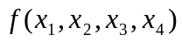
解：
(1)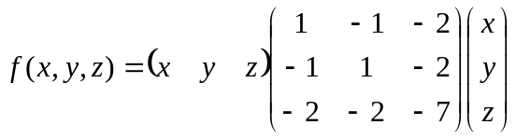
(2) 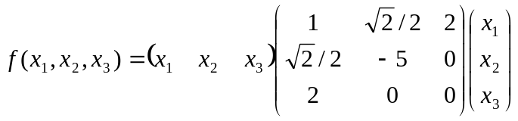
(3) 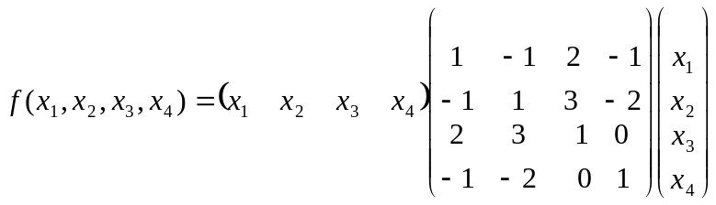
2. 求一个正交变换将下列二次型化成标准形：
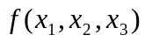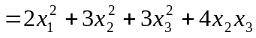.
解：
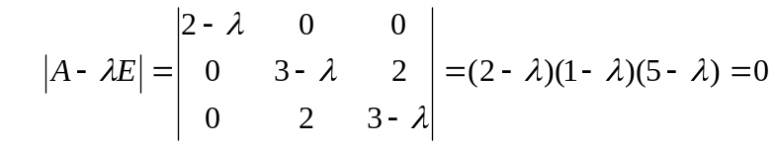
得 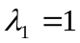，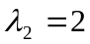，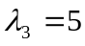
当时，特征向量为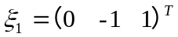
当时，特征向量为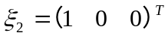
当时，特征向量为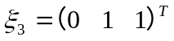
取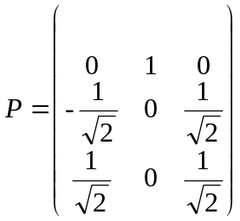，
则利用正交变换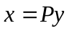，二次型可化为标准型 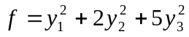
3. 求一个正交变换将下列二次型化成标准形：
.
解：

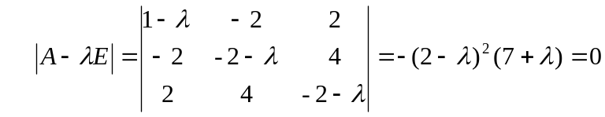
得 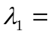，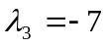
当，时，特征向量为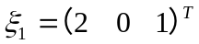，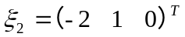，通过施密特正交化得到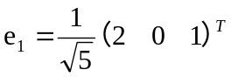，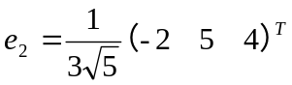
当时，特征向量为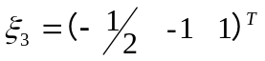，单位化得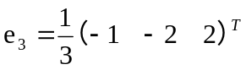
取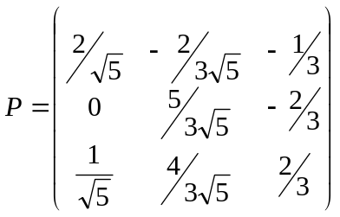，
则利用正交变换，二次型可化为标准型 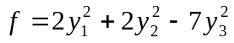
4. 求一个正交变换将下列二次型化成标准形：
．
解：
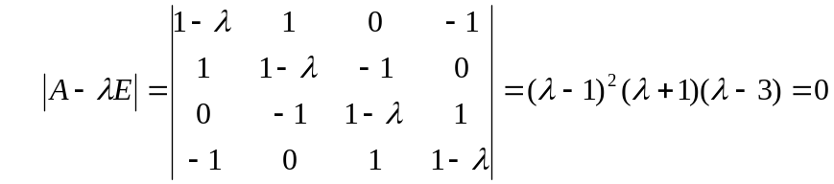
得 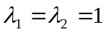，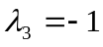，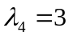
当时，特征向量为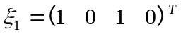，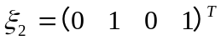
当时，特征向量为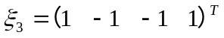
当时，特征向量为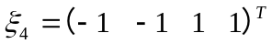
取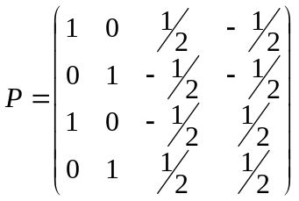，
则利用正交变换，二次型可化为标准型 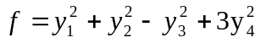
5. 二次型通过正交变换可化为标准形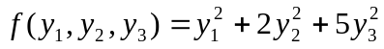，求参数及所用的正交变换矩阵.
解：二次型矩阵为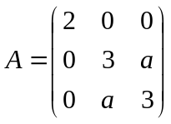
特征值为，，，得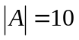，故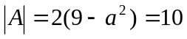，又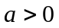，得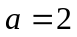.
当时，特征向量为
当时，特征向量为
当时，特征向量为
取，用正交变换，二次型标准型为
6. 用配方法化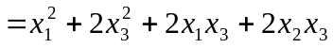为规范形，写出所用变换的矩阵．
解：
由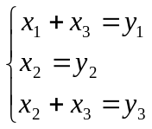 得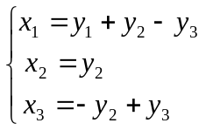，取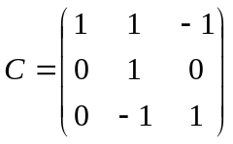，C可逆，
由变换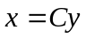得二次型的规范型为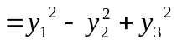
7. 判别下列二次型的正定性：
(1)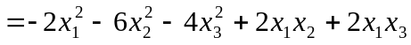；
(2)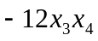.
解：（1）负定
（2）正定
8. 二次型，取何值时是正定二次型？
解： 二次型矩阵为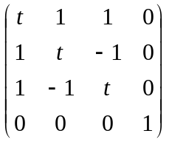，二次型正定即要求所有顺序主子式
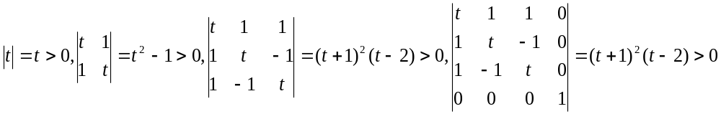可得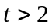时此二次型正定.
9. 已知为阶方阵，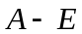是正定矩阵，证明为正定矩阵.
证明：因为是正定矩阵，所以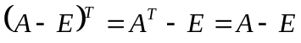，所以 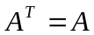，即为对称矩阵.设为的任意一个特征值，则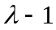是的一个特征值，因为为正定矩阵，所以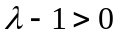，从而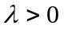，因此为正定矩阵.
10. 设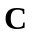为可逆矩阵，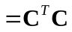，证明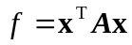为正定二次型．.
证明：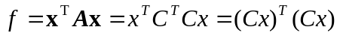
令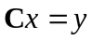，因为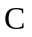可逆，对任意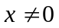，有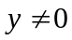，
从而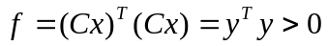，为正定二次型。

